书香处处
******************************************************************
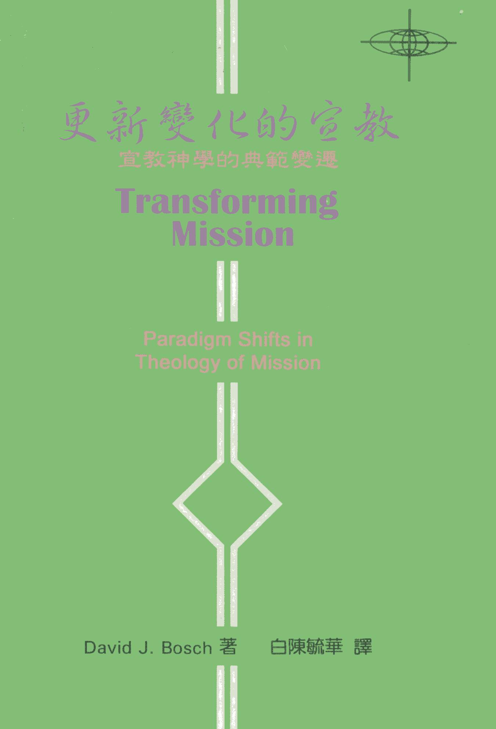

Bosch, David J.着，白陈毓华译。《更新变化的宣教：宣教神学的典范变迁》。台北：华神，1996。
(Bosch, David. J.. Transforming Mission, Paradigm Shifts in Theology of Mission. Maryknoll, N.Y. : Orbis Books, 1991.)

引言
不单在宣教学界，本书在西方神学界引起广泛的注目与热烈的讨论。作者David J. Bosch以宽广的胸襟来兼容保守派与自由派的学术贡献，以渊博的学识来整合释经学、新约神学、历史神学，堪称历来最有份量的宣教学教科书。结构清晰利落，单看目录已像明白作者思路。
作为南非的宣教学家和新约博士，除了精通非语、荷语、德语和英语，还致力于南非种族隔离政策（Apartheid）的研究和抗争。因着宣教的呼召，Bosch协助荷兰改革宗教会在南非川斯凯（Transkei）植堂，训练黑人信徒，又到在欧洲和北美教授教会历史和宣教学，推动宣教研究及工作。Bosch毕生编写超过一百五十篇论文和六本着作。本书出版后一年，Bosch不幸死于车祸，享年六十二岁。
1991年，《更新变化的宣教》出版，瑞士神学家Hans Küng称它为第一本引入典范理论（Paradigm Theory）的宣教学著作，又被英国神学家Lesslie Newbigin继Thomas Aquinas的《神学大全》（Summa Theologica）命名为《宣教学大全》（Summa Missologica）。本书亦被《国际宣教研究学报》（International Bulletin of Missionary Research）选为「1991年十五大杰出书籍」之一。

内容撮要
根据Bosch的定义，典范（Paradigm）就是「一个群体的成员共享的信念、价值、技术的全部集合」。而随着当代人所持守的信念、思想价值（所谓的「正规科学」）出现本质上的不同，拓荒者会因感到现存的典范不再能解决现今的问题而寻求新的模型，来取代旧的典范，构成一个「典范变迁」（Paradigm Shift），目的为要展示宣教本身的两个事实：
1）宣教本身（无论传播方法与途径，又或对福音的理解与文化等）更新变化的本质；2）宣教使福音与当地文化对话，带来另一个更新和改变。
本书分为三大部分，尝试用一个历史的框架，从圣经、神学和宣教角度去分析这六个大时代的宣教典范：
第一部 新约的宣教模式 圣经（Biblical）
1. 初期教会的宣教典范 (33-200)
第二部 历代宣教思想典范 神学（Theological）
2. 教父时期的宣教典范 (200-600)
历史（Historical）
3. 罗马公教的宣教典范 (600-1500)
4. 宗教改革的宣教典范 (1500-1800)
5. 启蒙时代的宣教典范 (1800-1950)
第三部 建立一套落实相关的宣教学 宣教学（Missiological）
6. 浮现中的普世宣教典范 (1950-)（宣教新定义！）

第一部分「新约的宣教模式」
作者在这部份描述了：
1. 初期教会的宣教典范 (33-200)
圣经基础：「使万民作我的门徒」（太28:18-20）
作者以马太福音、路加福音和保罗书信为基础，探讨早期教会的宣教问题。作者认为，马太福音强调以培训门徒宣教为重点。马太的羣体以犹太人为主，为了表达民族的认同，马太的宣教论调强调于向犹太人和外邦人传福音。「大使命」本身就有强烈的「犹太人-外邦人」对立的意味。但是，在二元的角度下，马太却强调教会大使命的工作。作者认为，大使命中每一个字都有其丰富的宣教意义。「去」、「所以」、「吩咐」、「同在」、「世界的末了」等，都追索到耶稣本身在世的工作。它是一种从下而上的基督论（low Christology），强调门徒的实践与学校。
路加福音则以圣灵、社会关怀（贫富的关系）等的角度来理解宣教运动。从圣灵的角度来看，路加认为教会在历史的发展中扮演重要角色，不是末日的来临，而是在社会与历史发展中，随着圣灵的工作，与历史伴随着宣教运动。强调「见证」（martys）的宣教模式。 其救恩观也不是形而上的，而是牵涉到经济、社会、政治、身体等层面。因此，教会在历史的进程，以和平的见证人角色，在世界历史上进行参与着的宣教运动。
保罗的宣教，保罗本身作为宣教士，神学的教义与宣教的实践对保罗来说是分不开的事情。然而，作者认为，要研究保罗的宣教观念不是容易的事，1）教会是新羣体。无论是当时的文化、宗教、经济上，教会都是处于一个共融的处境。因此，教会的本身已经是离不开这种多元的处境。2）教会与犹太人宣教之间的问题。保罗在罗马书中强调，福音首先由犹太人而出，再传到外邦。教会在这张力中发展福音。3）以神的终末眼光看宣教。4）宣教与社会更新的问题。保罗一方面不认为教会太过强调世上的参与，却同时主张教会不可以对世界和社会不闻不问。但作者认为两者不是对立的，基督徒的伦理。5）在软弱中的宣教。保罗书信表达的信息，是基督徒在现存的实况与基督称义真实张力。「苦难」的意义，对保罗来说，是世界救赎和更新所经过的代价。 6）宣教的目标。作者强调，教会对保罗来说非常重要，但教会本身却并非宣教的目标。 普世宣教的核心所在，是福音的信息。
总的来说，作者在第一部分说明了新约不同形式的宣教概念，为后面的宣教神学奠下重要的圣经基础。

第二部分「历代宣教思想典范」
作者在这部份尝试从历史和神学角度，分析以下四个时代的宣教处境：
2. 教父时期的宣教典范 (200-600)
圣经基础：「神爱世人」（约3:16）
3. 罗马公教的宣教典范 (600-1500)
圣经基础：「勉强人进来」（路14:23）
4. 宗教改革的宣教典范 (1500-1800)
圣经基础：「这福音本是神的大能，要救一切相信的」（罗1:16）
5. 启蒙时代的宣教典范 (1800-1950)
圣经基础：「请你到马其顿来帮助我们」（徒16:9）
至于各时代的典范特色，可参图一：六个更新变化的宣教典范综览。
图一：六个更新变化的宣教典范综览

新约末世的宣教典范
33-200
使万民作门徒
(太28:18-19)
信仰坚持：合宜之末世观
教会特性：末世之群体
宣教领导：使徒及殉道者
宣教方法：独立巡回布道人宣教队, 殉道者的血
东方教父的宣教典范
200-600
神爱世人 (约3:16)
信仰坚持：正确神学思想
教会特性：敬拜之群体
宣教基础：爱！
宣教目标：新生命！
宣教领导：个人主导,医者
巡回布道者
宣教方法：护教著作,
修道士
罗马公教的宣教典范
600-1500
勉强人进来 (路14:23)
信仰坚持：政教合一
教会特性：强大的组织
宣教目的：扩展教会领域
宣教领导：教会主导
修士与征服者
宣教方法：修道主义
殖民主义

* 宣教成了帝国扩张和统治者的工具(十字军)
33 200 600
更正教(改教期)的宣教典范
1500-1750
神的大能要救一切相信的(罗1:16)
信仰坚持：圣经主导
因信称义
(宣教意识？)
教会特性：更正群体
宣教目的：更正教会
宣教领导：圣灵与教会
(重洗派,敬虔派,
清教徒)
宣教方法：
宣扬「神的愤怒」 和「神的爱」
基督化市镇或乡村
宣扬西方文明
领袖训练学校
莫拉维差会
启蒙觉醒的宣教典范
1800-1950
请来帮助我们(徒16:9)
世界观：理性,科技发展
信仰坚持：宣教与扶助
教会特性：西方文明群体
宣教目的：更佳生活
宣教领导：宣教士,
志愿工作者
宣教方法：宣教站,福音点
宣教士集传教士、雇主、仲裁者于一身，有强势领导地位
致力社会经济改造
单身女宣教士的兴起
三自运动，宣教士与教会的关系
1500 1800 1950
浮现中的普世教会典范
- 1950-
- 传道,赶鬼,治病(可6:12-13)
- 信仰坚持：整全宣教
- 教会特性：客旅之群体
- 宣教目的：悔改归正、重建社会及灵性
- 宣教领导：教会全群体，
各行业之信徒
- 宣教方法：
- 自发性的宣教活动
- 宣教伙伴
- 灵恩运动
需要一个以神为基础的
整全宣教观！
在这四个大时代里，作者发现基督徒和教会对宣教的理念都深深受着他们的处境影响，连宣教也有不一样的定义和理解：
就如早期教会按圣经所理解（拉丁文 missio意思是差遣，原指圣父差遣圣子，圣灵又被圣父和圣子差遣）的宣教的内涵是单纯的「差遣」──上帝是差遣者，人是受差者，目的是使万民作门徒。 到十五世纪，「差遣」才被冠上「宣教」的名称。欧洲殖民热潮兴起，教会这个强大的组织体系，差遣宣教士随殖民国军队到殖民地传扬教会福音，扩展基督教领域──教会是差派者，宣教士是受差者（与征服者），对象是殖民地的异教徒，目的是归化教会，宣教的内涵除了「传福音」和「万民归主」，还有「建立和扩张教会」。十六世纪的宗教改革运动，因信称义的神学使教会在教义上得到改革和更新，但讽刺的是，宣教被定义为「纯属上帝的工作」，使这种教义纯正的教会，成了「不宣教的教会」。神学变得越来越经院化，而非使徒化。 到十八世纪，因着理性主义和科技的迅速发展，基督教国家与非基督教国家的贫富之差等处境，宣教士集传教士、雇主、仲裁者于一身，具强劫领导地位。宣教策略亦偏向在在社会经济改造上，以致宣教被冠上了各种色彩──福音与面包、文化优越等。二十世纪的两次世界大战，欧美教会内容也开始针对宣教中的不当动机，进行神学反省，如：帝国主义、向往异国的浪漫、教会本身的殖民思想等。,
总括来说，这部份除了从历史和神学展示各时代在宣教上的处境和演变──「典范变迁」（Paradigm Shifts），亦如本文起初所说的，充份证明了宣教更新变化的本质。由此说明，宣教史并不只是一个有关过去的宣教事工记录，更是历代信徒一个不断更新而变化和活生生的信仰实践过程。
第三部分「建立一套落实相关的宣教学」
这部份是作者的宣教思想，也是本书的重点。除了介绍了第六个宣教典范：
6. 浮现中的普世宣教典范 (1950-)
圣经基础：「门徒就出去，传道叫人悔改。又赶出许多的鬼，用油抹了许多病人，治好他们。」（可6:12-13）
作者论证后现代主义如何成为宣教的另一个难阻。二十世纪初灵恩运动的出现，使基督徒人数激增，亦主导了八成的宣教工作。可是「基督教被传扬为：一种独特的宗教经验；只属于个人私下的生活层面；比科学还理性；是社会上所有事的准则；是将人从任何无用的宗教依附中解放出来的」。 教会过份高举圣灵在人身上的感动和工作，忽视了真理的教导，这实在不是一个合神心意的宣教策略。
作者由此引出，现今我们需要的，正是一个「以神为基础」的「整全」宣教观！非单以人的需要和情感为出发点，亦非单以理性掌管一切，乃以上帝的属性和教会的本质（圣经和神学）为基础，审示各种人的动机，同时又不忽略时代的一套宣教学理。因此，作者尝试提出十三个浮现中的普世宣教典范所含的成份，也是宣教的新定义：
宣教即是──
- 教会与人的相交  - 神的宣教 (Missio Dei)  - 传达神的救恩  - 寻求正义  - 布道  - 处境化  - 解放 | - 进入文化  - 共同见证  - 神所有子民的服事  - 向别种信仰的人作见证  - 神学  - 在盼望中行动

这些元素都是作者从圣经、历史和神学整理出来的宣教定义和宣教议题。经过了二百多年的挣扎，近代宣教工作应已或已经逐渐摆脱启蒙思想的阴影。灵恩运动的冒起，还有过去的借鉴，令人重新反思宣教的准绳──其定义、内涵和动机，并渐渐浮现出新的典范。从这些成份看，作者认为，上帝、教会和信仰本身就具备宣教的本质，只是需要全面地在神学和实践上的整理和修正，并集合成为一个整全并以上帝为本的宣教观，然后再以此为基础，更新变化地成长。

评论及延伸思考
评论及补充
作者采用以圣经为基础，再以历代宣教思想典范为进路，去创建一套落实相关的宣教学理，既有说服力且坚定。这进路成功地让读者进入圣经、神学和历史三个领域，多角度理解和思考各个宣教典范的演变和处境，并挑战今天的宣教定义。尤其在第三部份论及十三个整全普世宣教典范的成分时，尝试以全面的角度去展现一个以上帝的属性（神观）和教会的本质（教会观）为基础，并引进以人、文化和回应时代的角度（人观和世界观）的宣教蓝图。诚然，宣教学绝对不能离开这些神学和实际领域，去谈神的国度与福音，否则也只是空谈。
作者全面地包含了宣教的五个基本领域（参图二）：「来源」（Source）、「目的」（Goals）、「活动」（Activities）、「承担者」（Bearers）、「限制」（Limits）与「研究」（Study）。 同时，亦表达出构成宣教的四项定义：「神学的体现」（第9, 12, 13项）、「布道与见证」（第3, 5, 11项）、「神与教会间的互动」（第1, 2, 10项）、「教会与世界的互动」（第4, 6, 7, 8项）。其中所反映教会观，能从过往教会和宣教的割离关系中重新出发，从教会的宣教使命和宣教本质延伸至普世教会。（参图三）
图二：整全普世宣教典范的成分（Stan Nussbaum）
宣教即是教会与人的相交
宣教即是神的宣教 (Missio Dei)
宣教即是传达神的救恩
宣教即是寻求正义
宣教即是布道
宣教即是处境化
宣教即是解放
宣教即是进入文化
宣教即是共同见证（合一与宣教）
宣教即是神所有子民的服事
宣教即是向别种信仰的人作见证
宣教即是神学
宣教即是在盼望中行动（末世视野）
来源
Missio Dei
目的
救恩与公义
承担者
整个教会，普世教会，平信徒
研究
宣教学与神学
活动
布道与处境化
限制
见证的本质及其时间性
图三：四个教会与宣教的典型关系
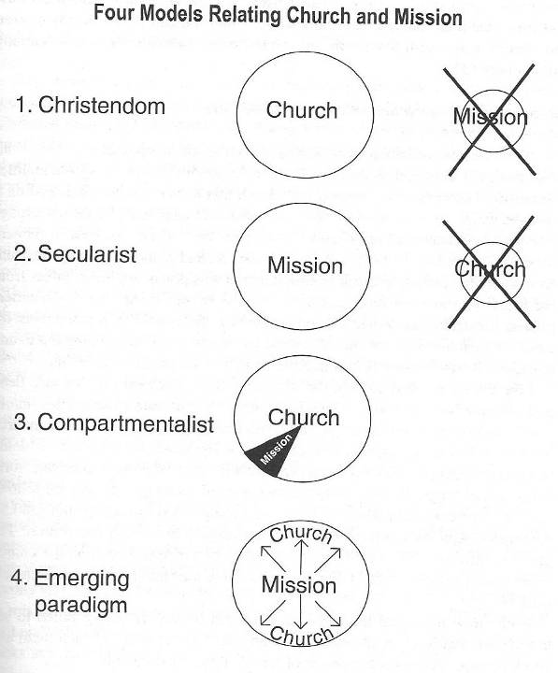
此外，作者更进一步肯定和引伸Karl Barth在1932年提出的思想：「宣教是上帝自己的一项行动，不是人的理性和作为」，也就是「宣教的上帝」（Missio Dei）的。作者认定宣教是上帝向世界的一项运动，是上帝拯救世界的一项爱的任务，而教会则是进行这项任务的一个使者和器皿。因为有宣教才有教会，所以教会在世受召参与在上帝拯救世界的爱的工程中。 为迈向以神为中心（非单以人或实用为本）的宣教神学走出了突破性的进度。
可是，亦有学者批评，作者在第一部份忽略了约翰福音的宇宙（Kosmos）宣教观──也即是福音与世界的对立观点，以及教会参与世界却又不被它同化的张力这两个有关宣教的重要层面， 而且后现代典范中，没有提及圣灵的宣教工作、女性主义等重要宣教议题， 还有华人的宣教事工发展与前瞻，亦没有提及。同时作者亦较注重从西方（西教士）的眼光看宣教，忽略了从本土人的角度去分析。

延伸及应用
本书给笔者的启发是：宣教既然是一个更新变化的信仰本体和活动，迈向二十一世纪的全球化（Globalization），宣教变得无国界（From everywhere to everywhere）。身为华人，我们或许应积极思考海外华人教会在大使命上的角色。
以德国华人福音工作为例，至今已有三十多年的日子（参图四）。由于德国并非移民国家，宣教士的宣教对象多集中在华人一班带着限期的留学生和知识分子身上，以「声西击东」的宣教策略，向中国城市还有世界各地输送门徒（学人回国，祝福中国）。可是，极高的流动性使这些初信的门徒未必能在同一个地方受造就和成长，而且教会亦较难生产成熟和长久的领袖甚至传道人。各地的海外华教会应如何相爱合作，实践这「普世」的宣教使命？华人教会又应如何与本地教会或机构合作做本地福音工作（互补角色），让海外华人教会有一个更快更直接的平台，更直接有效地向本地人传福音，达成宣教的目的（不单是生活在异文化下的华人，还有当地人），同时成为普世教会合一的见证，荣耀上帝？
图四

结语
宣教是一个更新变化的信仰行动。本书不单为过去的宣教历史作了深刻的回顾、整合与前瞻，更带给身处现代的教会一个任务，就是去不断思考和求问上帝怎样去发展一套适切现今世代的整全宣教学，以致这个上帝与教会、以及教会与世界的互动，能得以照着神纯全可喜悦的旨意去延续，直到主再来的那一天。
参考书目
Bosch, David J.着，白陈毓华译。《更新变化的宣教：宣教神学的典范变迁》。台北：华神，1996。(Bosch, David. J.. Transforming Mission, Paradigm Shifts in Theology of Mission. Maryknoll, N.Y. : Orbis Books, 1991.)
Hans Kung. Theologie im Aufbruch: Eine okumenische Grundlegung. München , Zürich : Piper, 1987.
Kim, Kirsteen. Post-Modern Mission : A Paradigm Shift in David Bosch's Theology of Mission? International Review of Mission, 2000, Vol.89 (353).
Myers, Brayant L. The New |Context of World Mission. Monrovia: MARC, 1996.
Nussbaum, Stan. A Reader’s Guide to Transforming Mission. American Society of Missology Series, No. 37. Maryknoll, New York: Orbis, 2009.
Thomas S. Kuhn. The Structure of Scientific Revolutions. The University of Chicago Press, 1970.
Towner, P. H. Paradigms Lost : Mission to the Kosmos in John and in David Bosch‘s Biblical Models of Mission. Evangelical Quarterly, 1995, Vol.67 (2), p.99-218.
Wikipedia, s.v. “David Bosch”; available from <http://en.wikipedia.org/wiki/David_Bosch> (accessed 28 January 2014).
李孝忠。〈神学浅说：廿一世纪的青年宣教神学〉，《新使者杂志》第 108 期，页31-35。下载自〈http://newmsgr.pct.org.tw/Magazine.aspx?strTID=1&strISID=108&strMAGID=M2008102701936〉（下载日期 2014/02/27）
温以壮。〈基督教宣教史〉。讲义。香港：建道神学院，2013年冬。

《环球华人宣教学期刊》第37期，2014年7月。
(蒙作者供稿，谨此致谢！)

Wikipedia, s.v. “David Bosch”; available from <http://en.wikipedia.org/wiki/David_Bosch> (accessed 28 January 2014).
页242。
芝加哥大学教授孔多马（Thomas Kuhn） 曾在70年代提出「模式转移」(Paradigm Shift)的概念， 来描述近代科学的发展[1]。而德国神学家孔汉斯Hans Kung则在80年代进一步主张[2]，基督教的宣教模式在不同的时代，都曾进行类似孔多马倡议的「革命性」的「模式转移」。 [1] Thomas S. Kuhn. The Structure of Scientific Revolutions. The University of Chicago Press, 1970. [2] Hans Kung. Theologie im Aufbruch: Eine okumenische Grundlegung. München , Zürich : Piper,, 1987.
页102。
页148。
页231。
页232。
本图归纳自(1)温以壮。〈基督教宣教史〉。讲义。香港：建道神学院，2013年冬，以及(2)Brayant L. Myers, The New |Context of World Mission (Monrovia: MARC, 1996), p.8-9.
页300。
页300。
页328。
页6。
李孝忠。〈神学浅说：廿一世纪的青年宣教神学〉，《新使者杂志》第 108 期，页31-35。下载自〈http://newmsgr.pct.org.tw/Magazine.aspx?strTID=1&strISID=108&strMAGID=M2008102701936〉（下载日期 2014/02/27）
页469。
Nussbaum, Stan. A Reader’s Guide to Transforming Mission (American Society of Missology Series, No. 37. Maryknoll, New York: Orbis, 2009), p92-135.
Nussbaum, Stan. A Reader’s Guide to Transforming Mission, p117.
页525。
Towner, P. H. Paradigms Lost : Mission to the Kosmos in John and in David Bosch‘s Biblical Models of Mission (Evangelical Quarterly, 1995), Vol.67 (2), p.99-218
Kim, Kirsteen. Post-Modern Mission : A Paradigm Shift in David Bosch's Theology of Mission? (International Review of Mission, 2000), Vol.89 (353), p.172

